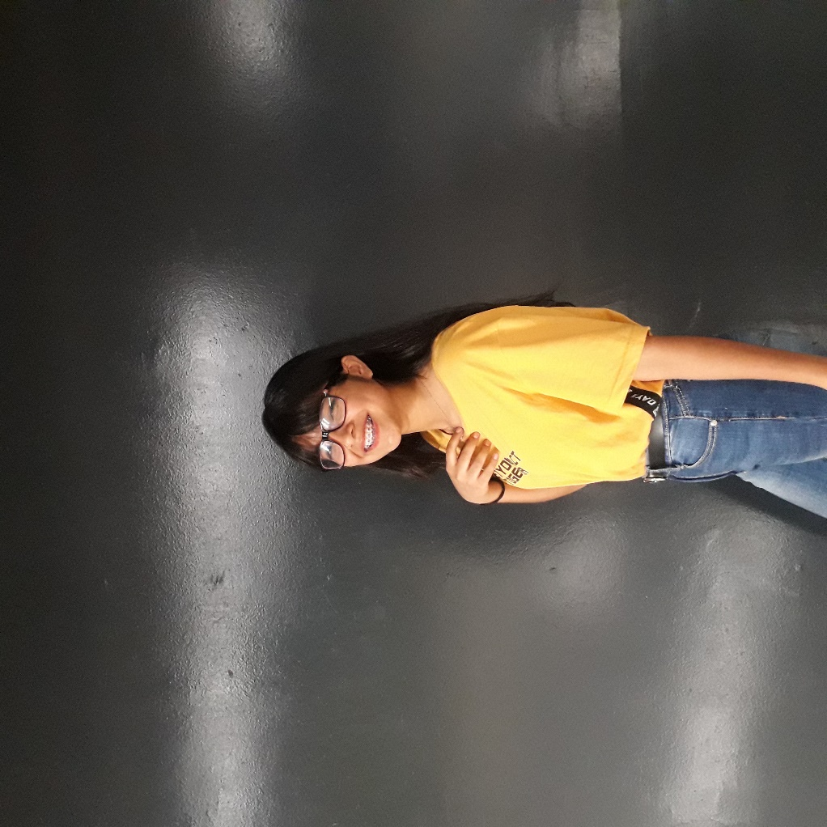JAHAYRA MORÁN CAMPI

Estudiante de segundo año de Fonoaudiología. Soy una persona con ganas de aprender, responsable y empática. Tengo experiencia laboral desde temprana edad y me he destacado por mi organización, trabajo en equipo y mi amabilidad. Logro trabajar bajo presión, manejo bien las situaciones conflictivas.

**Experiencia laboral:**

2020-2021: Asistente en Clínica de Mal Posiciones Dentales.

* Encargada de apoyar la atención odontológica de pacientes en el Servicio Dental.
* Asistir en sus funciones al Odontólogo
* Preparación de la clínica dental.
* Manejo de agenda de los médicos y asistentes dentales.

2018-2020: Cuidadora de niños de tres a siete años.

* Encargada de las tareas hogareñas básicas: cocinar y limpiar.
* Ayudar a realizar tareas y estudiar.
* Entretención, fomentando el respeto hacia sus pares.

**Formación académica:**

2016-2019: Chilean Eagles College La Cisterna- Científico.

2020: Universidad Católica Silva Henríquez- Fonoaudiología.

**Otros datos de interés:**

1. Excel
2. Word

Manejo nivel usuario:

**Contacto:**

jahayramoran19@gmail.com

+56990341965

Rio Malleco 13244 Santiago, El Bosque.